Бушуев В.В. — Генеральный директор Института энергетической стратегии,
доктор технических наук, профессор

Транспортно-энергетическая инфраструктура Евразии
как основа ее устойчивого развития

(Журнал ИЭ УрО РАН «Экономика региона» №4 2013 г.)

Ключевой задачей новой Энергетической цивилизации на перспективу до 2050 г. является формирование транспортно-энергетической инфраструктуры Евразии [1]. Это определяется, как минимум, тремя новыми внешними и внутренними вызовами, переформатирующими роль России как ведущей энергетической державы на евразийском континенте:
- превращением Таможенного Союза России, Казахстана и Республики Беларусь в полноценное Евразийское экономическое сообщество;
- необходимостью интеграции всех регионов России, в том числе Восточной Сибири и Дальнего Востока, в единое социально-экономическое пространство с помощью транспортно-энергетической и информационно-институциональной инфраструктуры;
- заменой ресурсного глобализма на энергетический регионализм и энергетическую самодостаточность территорий, что означает отход на второй план проблемы сырьевого экспорта-импорта и акцент на развитие международной торговли энергетическими технологиями и новыми энергетическими идеями.
Одной из главных составляющих национального богатства России является ее территория – от Прибалтики до Тихого океана, от Северного Ледовитого океана до Алтая и Каспия. Именно территория и в досоветское время была основой для консолидации народов и обретения могущества страны.
Недаром М.В. Ломоносов писал в свое время, что «могущество России прирастать будет Сибирью … и Ледовитым океаном». При этом необъятные сибирские просторы манили не только богатой пушниной и пашней, рыбой и зверьем, запасами воды и полезных ископаемых. Они манили и власть и людей именно пространством и территорией.
Россия «ушиблена ширью степей» и вздыблена в небо громадами гор,
Россия пронизана нитями рек и акупунктирою родников,
где издревле метил себя человек, стремясь уберечь свой удел от врагов.
Россия была и осталась теперь – богатый природой и духом простор.
Территория – это, конечно же, богатое многообразие природных ресурсов. Но это – и экологическая устойчивость самовосстанавливающихся природных ареалов, это необходимое био-разнообразие как источник природного развития, это союз леса и степи, гор и долин, жары и холода, а контраст является источником пассионарности (активности) всего живого, в том числе и человеческих сообществ.
Наконец, территория – это стратегическое преимущество страны, которое наглядно продемонстрировала ВОВ, когда было где разместить и население и производительные силы, в силу того, что обжитая часть страны – ее европейские районы временно оказались оккупированы врагом. Но территория – это только потенциал. Без инфраструктуры территория – это «мертвый район», который не может быть просто «заморожен» до лучших времен. Он быстро становится «болотом», в котором гибнет все живое, и даже невостребованные запасы недр становятся не благом, а обузой для страны – их надо охранять от «ушлых» соседей, покушающихся на бесхозное добро.
Поэтому территория не есть чисто ресурсно-географическое и сакральное понятие. Она становится востребованным потенциалом устойчивого развития, но только при наличии инфраструктуры, обеспечивающей необходимые условия ее социально-экономического освоения. Инфраструктура – это не только сеть коммуникаций, связывающих отдельные территориально-производственные комплексы (ТПК) или, говоря современным языком, отдельные региональные кластеры. Инфраструктура – это сетевое объединение кластеров. В зависимости от плотности заполнения пространства кластерами и сетями инфраструктура сетевого объединения может иметь вид многосвязной, иерархической и ячеистой конфигурации (рис. 1). Территория Евразии, включая восточные районы России, Центральную Азию и северо-западные районы Китая, представляет собой сравнительно малообжитое пространство с низкой плотностью населения и очаговым размещением ТПК (рис. 2).
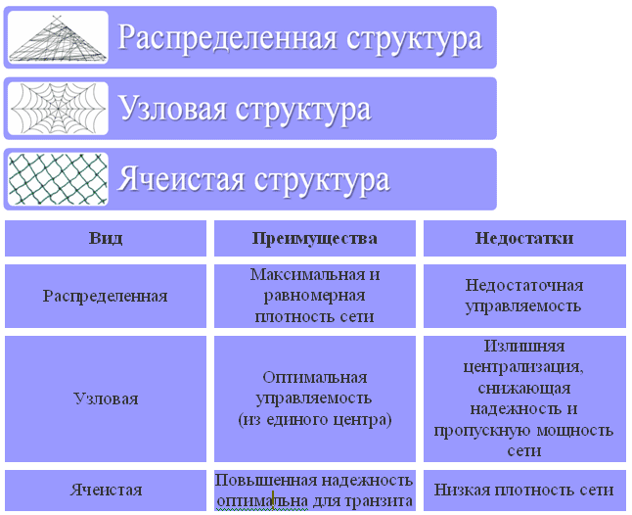

Рис. 1. Виды сетевой инфраструктуры
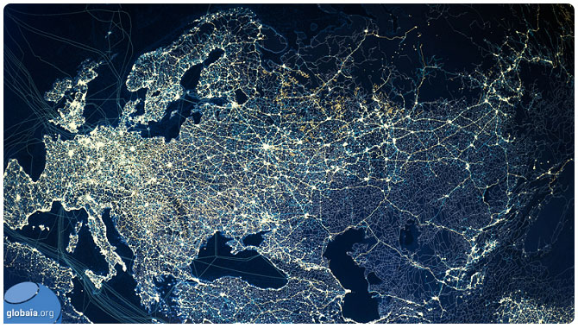
Рис. 2. Инфраструктура Евразии

Кластеры рассчитаны на комплексное использование местных ресурсов, как природных, так и социально-производственных, включая человеческий капитал, для получения конечного продукта (товара). Большая (по объему) часть этого продукта потребляется на месте для собственного регионального развития, а меньшая по объему, но большая по товарной стоимости часть реализуется за пределами данного кластера, в соседних регионах России и смежных государств. Эта часть товарной продукции является транспортным потоком по межрегиональным инфраструктурным связям.
Инфраструктурная сеть является не только товаропроводящей, но и «кровеносной» − энергетической и информационно-финансовой сетью. Более того, исторический анализ миграционных потоков населения по территории Евразии [2] показывает его подобие нынешним инфраструктурным направлениям потоков энергетических ресурсов и продуктов их глубокой переработки в виде товаров со скрытой энергией (рис. 3, а, б). Это означает, что инфраструктура формируется не в виде транспортно-энергетических связей, соединяющих центры производства и потребления ресурсов и продуктов, а в виде некоей базовой схемы освоения территориального пространства.
Причем узлами этой инфраструктурной сети являются акупунктурные точки земной поверхности, где наблюдается более высокая концентрация внутренней энергии планеты, отображающаяся соответствующей концентрацией производительных сил и их кластерным размещением на территории Евразии.
По большому счету, эти акупунктурные точки формируют размещение мегаполисов (Москвы, С-Петербурга, Ростова-на-Дону – главной, а также северной и южной столиц России, на востоке – Екатеринбурга, Новосибирска, Иркутска и Хабаровска, в Центральной Азии – Алма-Аты, Ташкента и нарождающейся Астаны). Помимо крупных мегаполисов – центров культурно-промышленной и административной интеграции человеческого и социального потенциала развития территории, производственными кластерами на территории Евразии являются ТПК Ангаро-Енисейского каскада (на базе Братской, Усть-Илимской, Богучанской, Красноярской и Саяно-Шушенской ГЭС), КАТЭК и Кузбасс, Экибастуз, Ямал и ЗСНГК, Ферганская долина. И нарождающиеся ТПК, связанные с освоением Якутско-Вилюйского бассейна, горно-рудного приполярного Урала, нефтегазоносного северного Каспия и Сахалина.
Эти кластеры производственного и культурного развития являются опорными точками евразийской инфраструктуры, имеющей 5 широтных и 3 меридиональных «коридора развития» (рис. 4).
Это: Северный морской путь; Северо-Сибирский маршрут от Екатеринбурга через Томск – Магадан и Чукотку в виде предполагаемых автомагистралей и ВЛ-электропередач; железнодорожный Транссиб; центрально-азиатский новый «шелковый путь»; южно-азиатский газотранспортный и железнодорожный маршрут. Это – промышленно-углеводородный меридиальный Урало-Каспийский коридор; водно-энергетический коридор вдоль Енисея с выходом на ГЭС Киргизии и Таджикистана; Ленский коридор с выходом от Ледовитого океана на юг Приморья и в Китай.
Для Евразии именно ячеистая схема является основой ее инфраструктурного развития, ибо в условиях слабой развитости территории ориентация на опорные кластеры и магистральные «коридоры» обещает ускоренное создание центров будущих культурно-производственных агломераций, откуда может начаться дальнейшее освоение прилегающих территорий. Ячеистая схема в общей системологии [3] является наиболее надежной и устойчивой сетевой структурой. Примеров тому немало и в био-социальных сетях (роевые термитники, насекомопроизводящая паутина, сторожевые поселения при освоении Сибири) и в информационно-энергетических сетях (ЕЭЭС, интернет, нейронные сети).
В частности, гипотетическая структура мировой энергетической системы [4] формировалась именно как ячеистая схема. Необходимо отметить также, что при формировании инфраструктурной сети явно будет проявляться фрактальный принцип освоения территорий: внутри каждой из крупных ячеек, состоящих из кластеров и «коридоров развития» будут развиваться подобные же, но более мелкие ячейки, объединяющие местные «точки роста» и местные коммуникации.
По такому принципу шло и, по-видимому, будет идти и дальше социально-производственное развитие территории Евразии. Разумеется, для каждого региона, характеризующегося своими климатическими, ресурсными, демографическими и социально-производственными условиями, темпы и конкретный вид развития собственной ячеистой инфраструктуры будут учитывать эти условия и ожидаемую роль этого района в общей схеме развития Евразийского социально-экономического пространства.
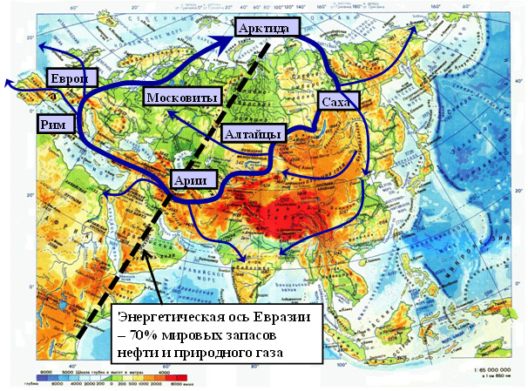

Рис. 3. Инфраструктурные потоки на территории Евразии
а) миграционные потоки

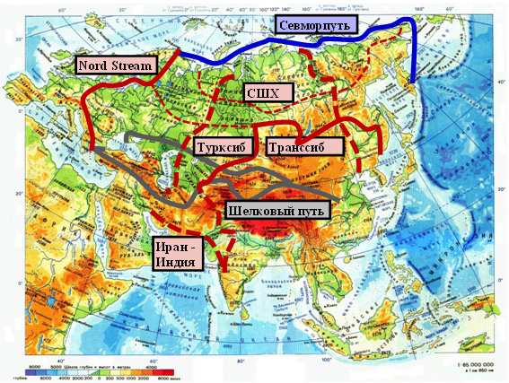

б) углеводородные потоки
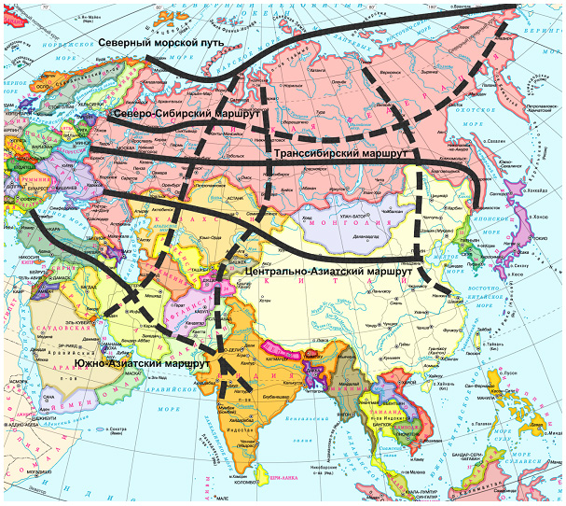
Рис. 4. Гипотетическая модель транспортно-энергетической инфраструктуры Евразии

Так, освоение Арктики [5] невозможно без создания транспортно-логистической инфраструктуры протяженного типа. При этом следует исходить из той роли, которую должен играть Севморпуть в будущем Евразии. Это – не только сеть морских коммуникаций для вывоза собственных ТЭР, в первую очередь, газа, добываемого на Ямале и в Гыдане, на арктическом шельфе, а также редкоземельных и цветных металлов, добываемых и перерабатываемых в приполярном Урале и на Таймыре, в устье Лены и на Чукотке.
Это – не только транспортная магистраль между Северной Европой и странами АТР для транзита грузовых потоков. Это – еще и «погодная кухня», формирующая евразийский климат, начиная от Гольфстрима и заканчивая Куросао. На всем протяжении Севморпути ледовая обстановка зависит от общепланетарного климата (глобального и локального растепления), а также формирует этот климат, оказывающий существенное влияние на всю территорию севера Евразии. Достаточно сказать, что грядущее к середине века растепление, в первую очередь, северо-восточной части Евразии [4] приведет не только к увеличению навигационного периода на 3-4 месяца, но и к замене вечной мерзлоты на мерзлоту сезонного типа. А это означает, что строительство в этой зоне должно базироваться не на традиционном завозе грузов с материка и не насыпных фундаментах, а по типу освоения шельфа. Особенно это касается низко расположенных объектов Ямала и низовьев Лены.
А кроме того, Арктика является территорией, через которую ионосферные электромагнитные сигналы естественного и искусственного происхождения оказывают более интенсивное воздействие на все силовые и информационные военные и гражданские связи. Поэтому Арктика должна осваиваться как территория не сплошной, а очаговой инфраструктуры портового и метеорологического типа. Здесь должны пересекаться грузовые коммуникации по принципу «река – море», вестись шельфовое строительство очаговых кластеров углеводородной добычи, развиваться локальные наблюдательные пункты за погодой и военно-космическими сигналами. Освоение территории должно вестись преимущественно вахтовым методом с размещением баз для постоянного проживания людей не более 500 км вглубь материка на пересечении рек, текущих с юга на север, и северо-широтной магистрали. Это необходимо с точки зрения безопасной медико-физиологической акклиматизации вахтовиков в сравнительно схожих условиях труда и быта.
Северо-широтная магистраль позволит, в первую очередь, соединить центры добычи ТЭР в Западной и Восточной Сибири с центрами их массового потребления как на Урале, так и на северном побережье Тихого океана. В частности, элементом этого широтного коридора развития может стать северный энергомост в виде цепочки ВЛ 750-1150 кВ от северного Поволжья (Костромская ГРЭС) через Воркуту (ГРЭС на местных углях), северный Урал с выходом на крупную Ново-Уренгойскую ГРЭС (на низконапорном газе после сработки основных месторождений) и на будущую Эвенкийскую (Туруханскую) ГЭС. В дальнейшем этот энергомост может быть соединен с Вилюйской и Магаданской ГЭС. На восточном конце этого энергомоста может быть построена и крупная приливная ГЭС в Охотском море вблизи п-ва Камчатки. Свободная энергия этой ПЭС может быть использована для местного энергоемкого производства и сжижения водорода и его транспортировкой (наряду и вместо СПГ) в страны АТР. Вдоль этой трассы ВЛ СВН естественно будет прокладываться и сеть автомобильных дорог, а на востоке – и пока гипотетическая железнодорожная магистраль от Магадана на Аляску (через Берингов пролив). Наличие транспортно-энергетического северо-сибирского маршрута позволит сделать эту часть Евразийского пространства не «медвежьим углом», а зоной мощного индустриального развития, в первую очередь, Восточной Сибири – главной ресурсной кладовой страны и ее современного протяженного перерабатывающего кластера. Эта широтная магистраль, пересекая крупнейшие реки Сибири: Обь, Енисей и Лену, позволит полнее задействовать их транспортно-энергетические и водо-хозяйственные возможности для формирования инфраструктуры всей северо-восточной Азии. Эти же реки станут связующим звеном между Севморпутем и Транссибом (БАМом) – важнейшим железнодорожным коридором России и Евразии.
Небезинтересно отметить, что именно по этим рекам шла миграция древнего населения Евразии из легендарной и возможно сакральной Арктиды (Гипербореи) на юг в районы Саян и Алтая, а далее вдоль Тянь-Шаньских отрогов гор к древнему Ирану и Месопотамии. По крайней мере, на этих демографических трассах (в Якутии, в Синегорье и в Уральском Аркаиме) находят остатки древней сибирской цивилизации [2]. Поэтому ничего удивительного нет в том, что исторически этот регион был не только обитаем, но и достигал высокого развития духовной и материальной цивилизации. И нынешние (и будущие) коридоры развития являются пространственно-временным фрактальным подобием прошлых маршрутов развития евразийской цивилизации. Опыт строительства Турксиба от Кузбасса до Ташкента свидетельствует и о подобных транспортно-энергетических коммуникациях в недавнем прошлом.
Центрально-Азиатский инфраструктурный маршрут повторяет известный древний северный шелковый путь из Китая через Тибет, Казахстан, Северный Каспий и Южный Урал на Русь и в Европу. По этому же маршруту шло и т.н. татаро-монгольское «нашествие» из Азии (путь гуннов) вдоль Урало-Алтайского горного разлома, характеризующегося высокой энергонасыщенностью этого коридора. Возможно, по нему шло не физическое перемещение больших масс людей с востока на запад, а энергетический поток возбуждения у местных племен. Подобно тому, как электрический ток не есть физическое перемещение электронов по проводам, а передача возбужденного состояния электромагнитного поля вдоль соответствующего токопроводящего канала.
И сегодня этот инфраструктурный маршрут, включающий нефтепровод КТК, недавнюю ВЛ 1150 кВ Алтай – Экибастуз – Челябинск, трубопровод из северного Каспия через Казахстан в Западный Китай рассматривается как важнейший инфраструктурный коридор Евразии, интегрирующий восток и запад в Единое социально-экономическое пространство. Казахские исследователи, предлагая развитие этого маршрута, понимают, что он будет не только транзитом энергетических и других материальных потоков ресурсов и продуктов, но и опорным каркасом для развития местных добывающих, перерабатывающих, сельскохозяйственных, промышленных и культурных агломераций – кластеров устойчивого развития Республики Казахстан и соседних территорий юга Западной Сибири и южных районов Центральной Азии.
Южно-Азиатский маршрут из Гонконга через Индию, Пакистан, Иран, Турцию также рассматривается как важнейший коридор – составляющая транспортно-энергетической инфраструктуры Евразии [6]. Он включает в себя и железнодорожный маршрут и сеть газопроводов, в том числе для экспорта туркменского и иранского газа на восток и на запад с возможными точками выхода к Индийскому океану. Тем самым будет сформирована вся широтная сеть евразийской инфраструктуры.
Необходимо отметить, что ячеистая сеть Евразии создается пересечением этих широтных маршрутов с меридиальными коридорами развития [6]. Особо следует отметить, что Урало-Каспийский коридор со строительством газопроводов от Ямала до Каспия (и Западно-Уральской железной дороги) совпадает с т.н. «энергетической осью Евразии» от Арктики и Ямала через Урало-Западносибирскую нефтегазовую провинцию до Каспия, а затем и до Ближнего Востока и север Африки. Вдоль этого коридора сосредоточено до 70% всех жидких и газообразных мировых запасов углеводородов. Их взаимосвязь и взаимодополнение в рамках общего коридора позволит всем странам-экспортерам нефти и газа иметь единую энергетическую «шину», на которую заведены эти ресурсы и с которой они могут транспортироваться в любом направлении на восток и на запад, минимизируя свои потери от автономного развития газо- и нефтепроводов каждой из стран-экспортеров. Инфраструктурная связь не устраняет конкуренцию между поставщиками, а дает возможность участвовать им в организации общей мировой нефтегазовой системы с обеспечением собственных интересов и интересов различных стран-импортеров-потребителей нефти и газа. Создание такой мировой инфраструктурной системы нисколько не ограничивает возможности и интересы каждой из стран, а, наоборот, повысит надежность энергообеспечения и эффективность использования ресурсов планеты, понуждая всех и каждого повысить уровень технологической и экономической привлекательности собственных источников и каналов поставки. Бóльшие инфраструктурные возможности создают большее разнообразие и надежность энергетических потоков как ресурсно-сырьевых, так и материально-товарных с их скрытыми энергетическими возможностями.
Особое место в меридиальной инфраструктуре Евразии занимает (будет занимать) водно-энергетический коридор, в том числе для перетока свободных ресурсов сибирских рек в районы Центральной Азии. Разумеется, речь идет не о повороте рек, что противоречит физическим и естественным природным условиям течения вод с юга на север, а о возможном частичном использовании этих ресурсов для земледелия в полупустынных районах Средней Азии.
Интеграция гидроэнергетического комплекса Сибири, Тянь-Шаня и Памира, возможно, позволит Киргизии и Таджикистану не развивать у себя ГЭС, ущемляя тем самым водохозяйственные интересы Узбекистана, Казахстана и Туркмении. Среднеазиатские реки могут в большей степени быть сориентированы на нужды ирригации всех регионов, а электрическая энергия может поступать сюда от сибирских ГЭС с последующим продолжением ВЛ-электропередач через Центральную Азию в районы Пакистана, Индии и юго-восточного Китая, замыкая тем самым южную ветвь Евразийской энергетической системы (рис. 5).

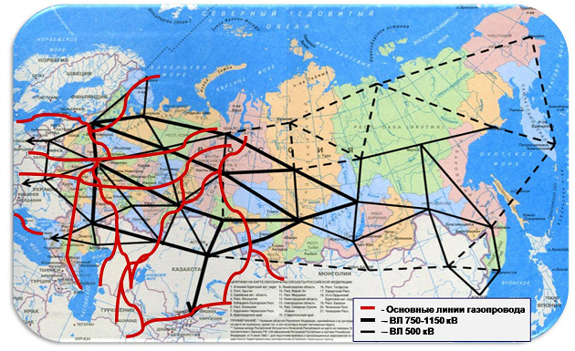
Рис. 5. Будущая Евразия

Резюмируя, следует сделать два обобщающих вывода:
1. Транспортно-энергетическая инфраструктура Евразии не есть искусственно сформированная сеть, а отражает естественный процесс формирования пространственно-временного развития цивилизации на территории Евразии, включая миграционные демографические потоки, ресурсные коммуникации, в том числе всех видов энергии и материальных товаров, а также институциональные связи.
Эта инфраструктура обеспечивает не только потоки от центров производства к центрам потребления товаров и услуг, она создает возможности для планомерного эволюционного развития производственных и социокультурных кластеров, общих «шин» для интеграции ресурсов и повышения эффективности их использования в интересах всех и каждого.
2. Обобщенная инфраструктура Евразии представляет собой ячеистую схему, состоящую из 5-ти широтных и 3-х меридиальных коридоров развития. По мере развития каждая ячейка формируется по типу фрактального пространственно-временного подобия, насыщая тем самым территорию системообразующими и распределительными транспортными, энергетическими, водохозяйственными, информационными и иными коммуникациями. Каркас территориального обустройства позволит обеспечить как интеграционное, так и автономное развитие нашего общего евразийского Дома.

Литература
- Кризис 2010-х годов и новая энергетическая цивилизация/под ред. Бушуева В.В. и Муханова М.Н. -М.: ИД «Энергия», 2013.
- Бушуев В.В. Я – Мы – Они. -М.: ИД «Энергия», 1999.
- Дружинин В.В., Конторов Д.С. Проблемы системологии. -Сов. радио, 1976.
- Воропай Н.И., Ершевич В.В., Руденко Ю.Н. Мировая энергетическая система – репринт СЭИ СО РАН, 1995.
- Моргунова М.О., Цуневский А.Я. Энергия Арктики/под ред. Бушуева В.В. – приложение к журналу «Энергетическая политика». -М.: ИЦ «Энергия», 2012.
- Международные транспортные коридоры ЕврАЗЭС. -Евразийский банк развития, 2009.

